**Так ли безобиден монстр Хаги Ваги?**

**Нужны ли детям такие игрушки- монстры?**

*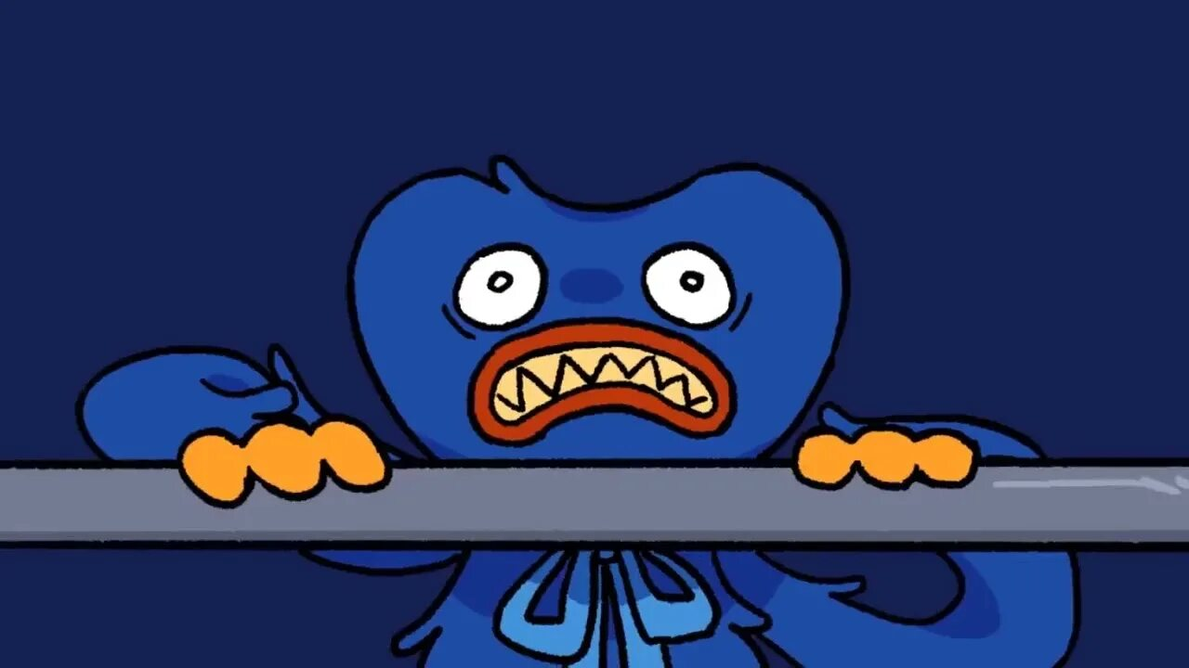Впервые увидев в детских рисунках монстра Хаги Ваги я пришла в изумление. Да, страшилки детского фольклора присутствовали и в моем детстве и, считалось, что они помогают продлевать страхи. Но вред игрушек-монстров для детей я ощутила именно на практике психолога в детском саду.*

Давайте познакомимся с нашим героем – похитителем детского спокойствия – монстром Хагги Вагги. Это герой компьютерной игры с сюжетом хоррора, сделанной на индийской студии в октябре 2021 года.

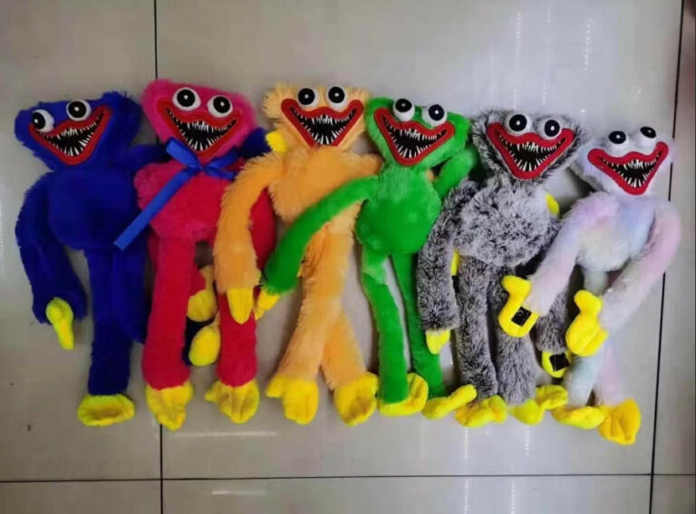«По сюжету милая пушистая игрушка стала монстром, когда на фабрике игрушек что-то сломалось. И вот уже просмотры бьют рекорды на ютубе, геймеры всех стран влюблены в пушистого монстра. В честь него рисуются аниме, снимаются блогерами ролики, ему посвящаются песни, рисунки».

Многие родители, в том числе и мои знакомые, говорят мне, что это милый пушистик, дети его любят, постоянно рисуют и даже кладут с собой в кровать. «Но цена этой «любви» дорого обходится беспечным родителям. Они, к сожалению, не видят связи между тем, что в доме появилась игрушка- монстр и тем, что ребенок:

* стал раздражительным;
* практически не играет в развернутые сюжетные игры;
* часто агрессивно реагирует на любые высказывания или поступки окружающих людей;
* говорит, что ему скучно, что ему ничего не интересно.

Специалисты видят в этом признаки депрессивного расстройства. А виной всему может быть тот самый любимчик Хагги Вагги.»

Слушая сказки, ребенок учится на примерах героев определять добро и зло, хорошие поступки отделять от плохих, любить положительных героев и опасаться отрицательных. «Двойственность» героя, невозможность определить его нравственные качества создают в душе ребенка «эмоциональные качели», а это крайне опасно для дошкольников. Непонятно, нужно любить этого Хагги Вагги или всячески избегать, бояться?

Давайте представим, что милый поросенок Фунтик, персонаж доброго советского мультфильма, умер, стал призраком, монстром, у него выросли зубы и он стла охотиться на Дядюшку Фокуса-Покуса. Он беспощадно сожрал и обезьянку Бомбино и бегемота Шоколад, а затем произошло воскрешение и Фунтик стал снова добрым и милым поросенком. Как бы дети относились к нему? С недоверием? С опасением?

«Любовь к Хагги Вагги, замешанная на противоречивых эмоциях – это опасная психологическая ловушка. «Любить и одновременно бояться», «желать и одновременно ненавидеть» – эти эмоции сопровождают любое девиантное поведение.

Например, игроман любит и одновременно ненавидит рулетку казино. Она дарит ему надежду на богатство, но в тоже время разрушает его текущую жизнь. Экстремал не может жить без опасных прыжков в пропасть. При этом рассуждает, как здравый человек, понимая что, если он погибнет, то оставить сиротами свою семью. Но бездна манит его. Опасность таких эмоций еще и в том, что они требует постоянной подпитки, как наркотики. Потому что держат организм в постоянном эмоциональном напряжении, не дают ему расслабиться.

Но наши адаптивные способности тоже не дремлют. Человек, привыкает и к этому уровню напряжения и начинает искать все более сильные эмоции.

Детские психологи всячески советуют избегать образов, ситуаций которые способных вызывать противоречивые эмоции.»

Игра с Хагги Вагги может вызвать депрессивное расстройство потому, что ребенок подсознательно перестает верить в свои силы, в силы человеческого разума. Сказки, где добро в течение многих столетий побеждало зло, не работают. Появляется вера, зло –это сила. Такие игрушки, как Хаги Ваги, внушают, что зло, все равно, сильней и в любой момент может вернуться.

То, что Хагги Багги вреден для детской психики, я свидетельствую как практикующий психолог детского сада и приведу несколько примеров.

Кейс 1. (индивидуальная работа) Девочка 6 лет. Появились проблемы со сном. В детском саду стала проявлять признаки агрессивного поведения, ссорится с другими детьми, при взаимодействии со сверстниками в группе стала обидчива. В результате работы выясняется, что старается напасть первая, что бы ее не обидели. Признается, что боится монстров. На вопрос, каких монстров только описывает персонажа. После прорисовывания страхов называется персонаж Хаги Ваги.

Посмотрите на эти реальные рисунки и почувствуйте силу страха ребенка

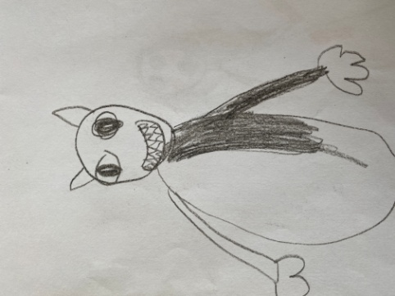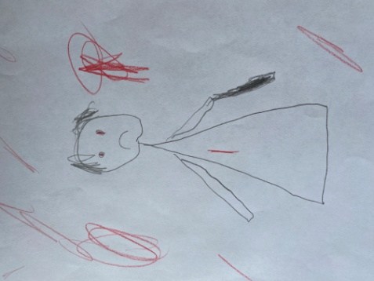

Кейс 2 (наблюдение в группе)

В детском саду брат с сестрой принесли мягкие игрушки Хаги Ваши и Киси Миси. В группе все стараются поиграть, потрогать. Воспитатель интересуется, кто это, но кроме имени дети не могут описать персонажа, перечисляют только поступки. Ролевая сюжетная игра с монстрами не строится, новый сюжет не придумывается. Дети оскаливают зубы, рычат, хватают друг друга. Дети, которых пытаются укусить или схватить не довольны. Конфликт нарастает.

*Берегите детей от влияния анти-игрушек! Даже если они «модные» и популярные! Не вносите сумятицу в детскую душу, ведь вера в добро делает нас людбми.*